台東縣立大王國中活動成果
說明 | 活動照片
支援網絡系統-台東縣警察局蒞校進行警察裝備介紹 | 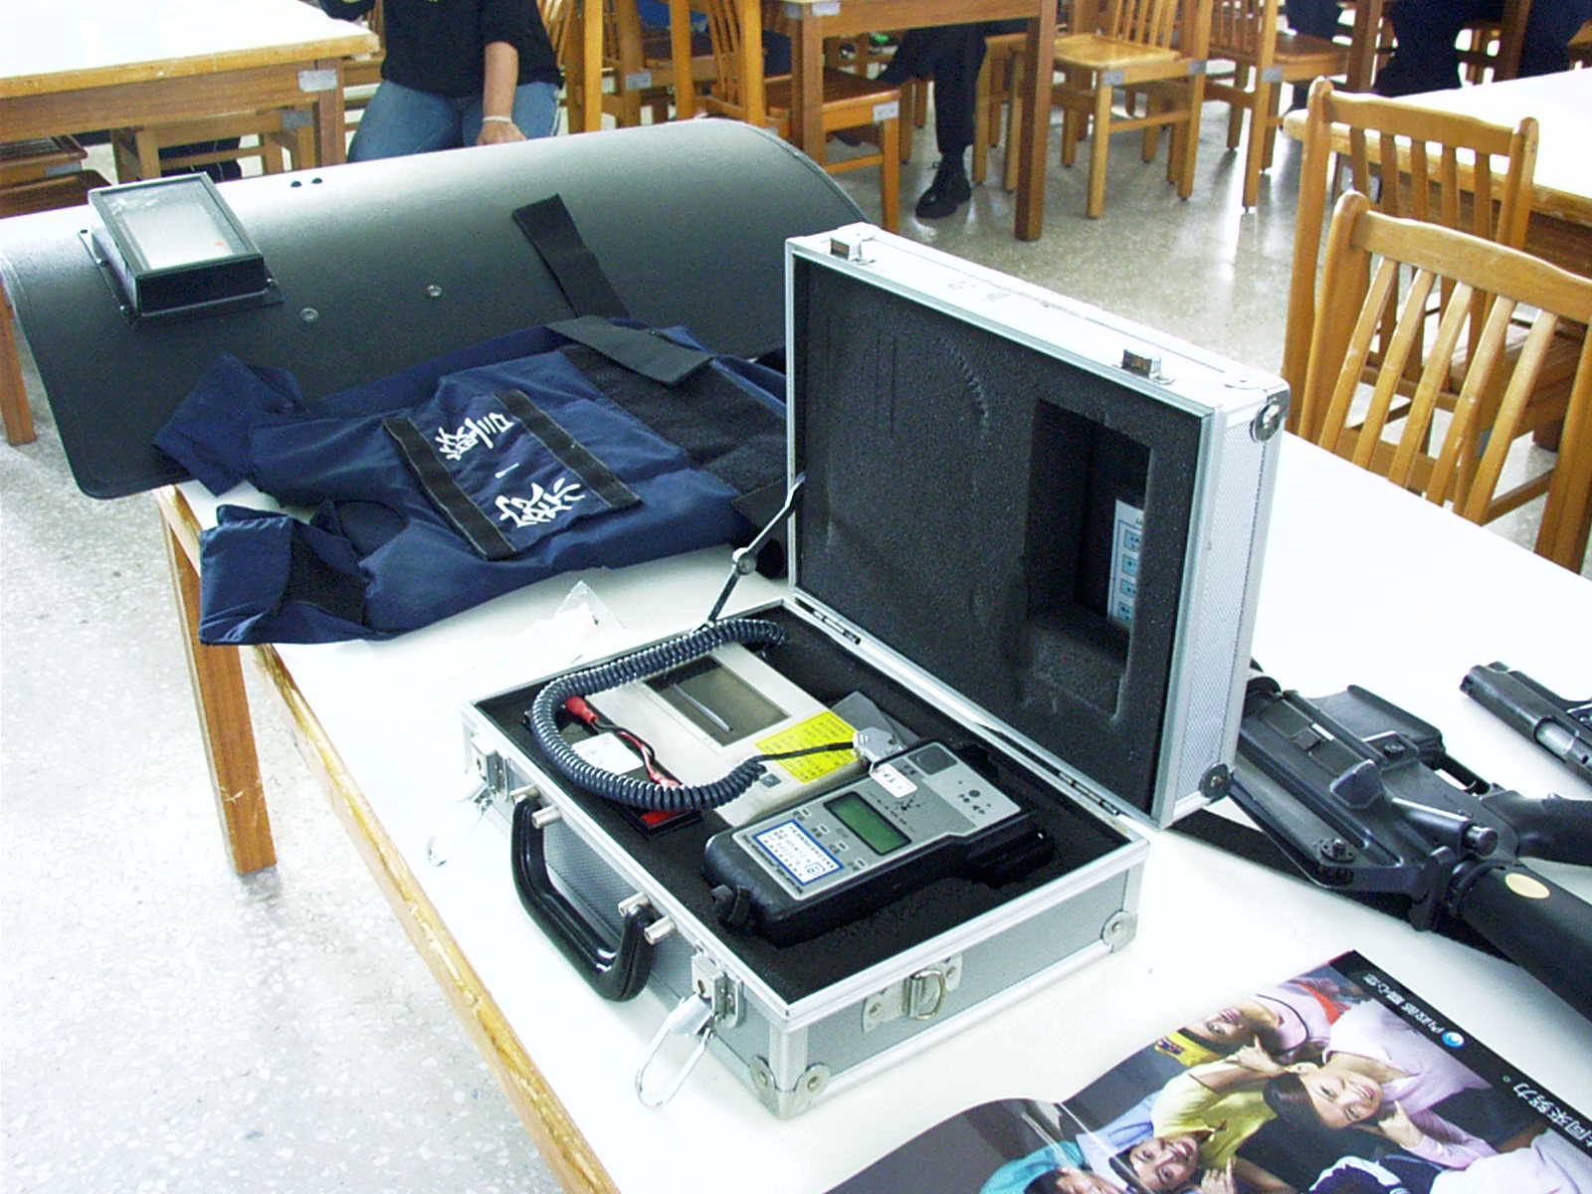
支援網絡系統-台東縣警察局蒞校進行警察裝備介紹 | 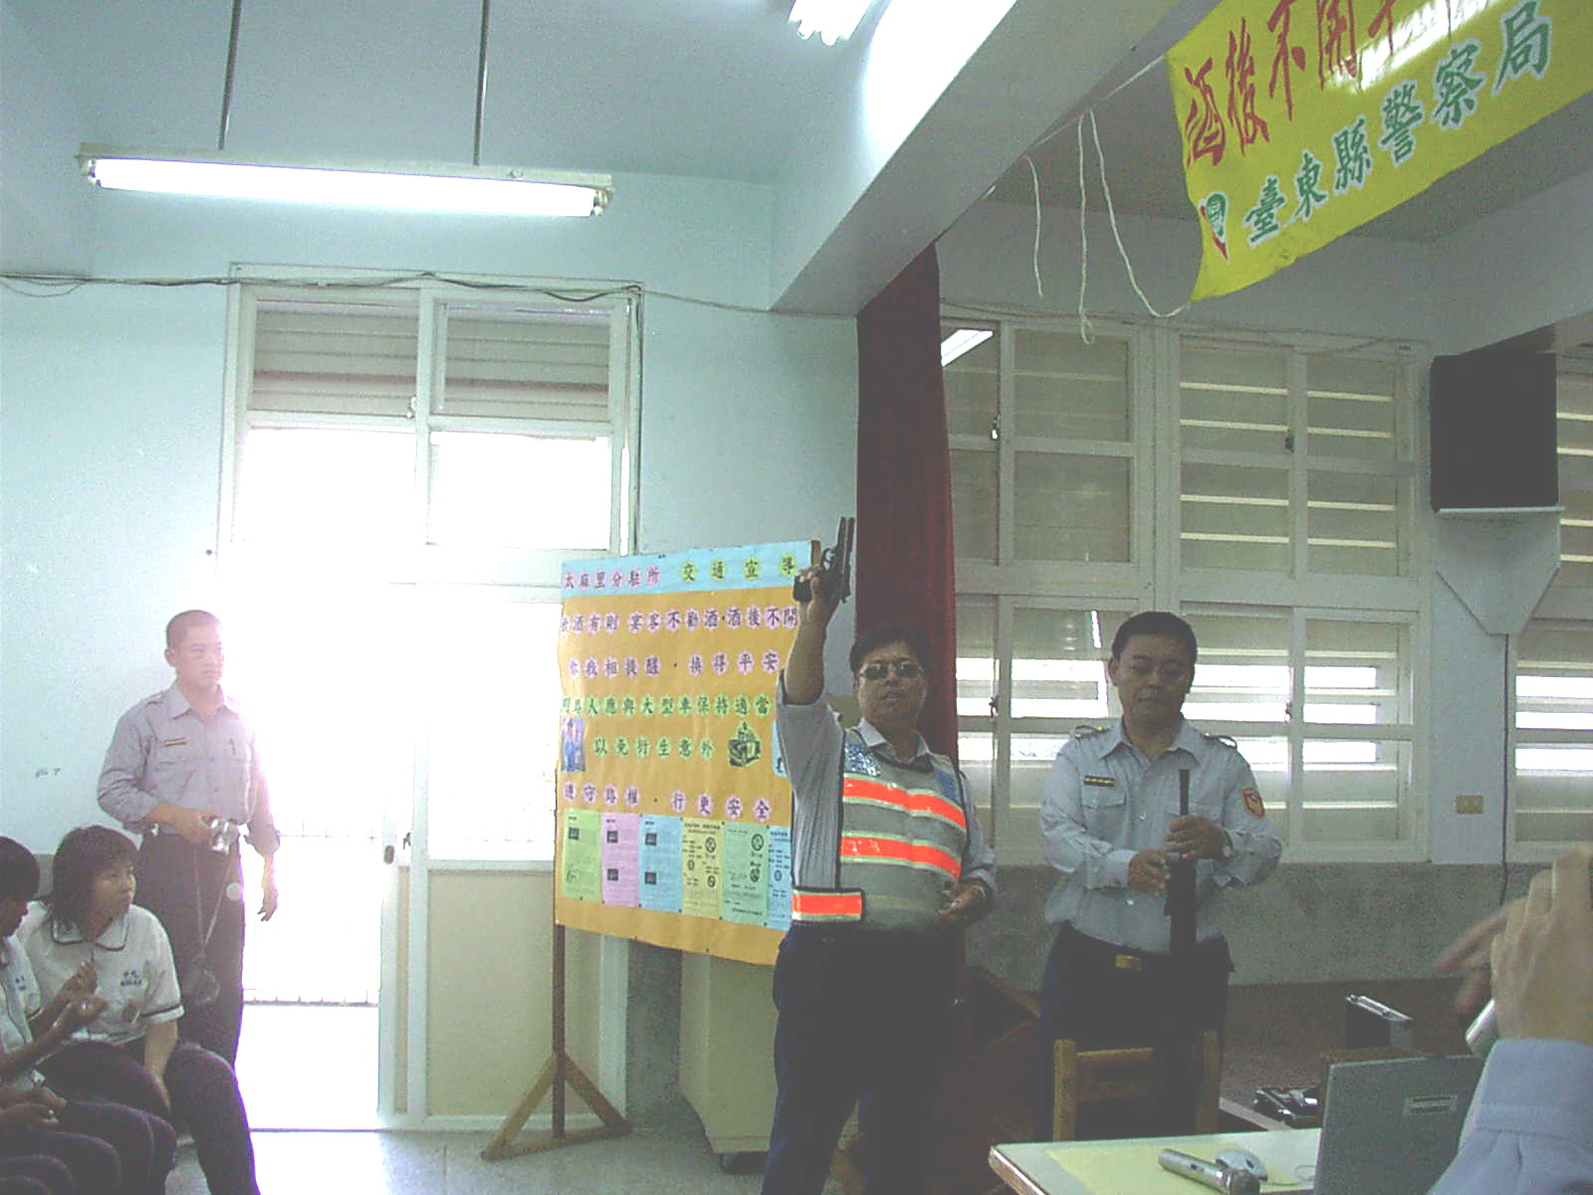

說明 | 活動照片
支援網絡系統-台東縣警察局蒞校進行警察裝備介紹 | 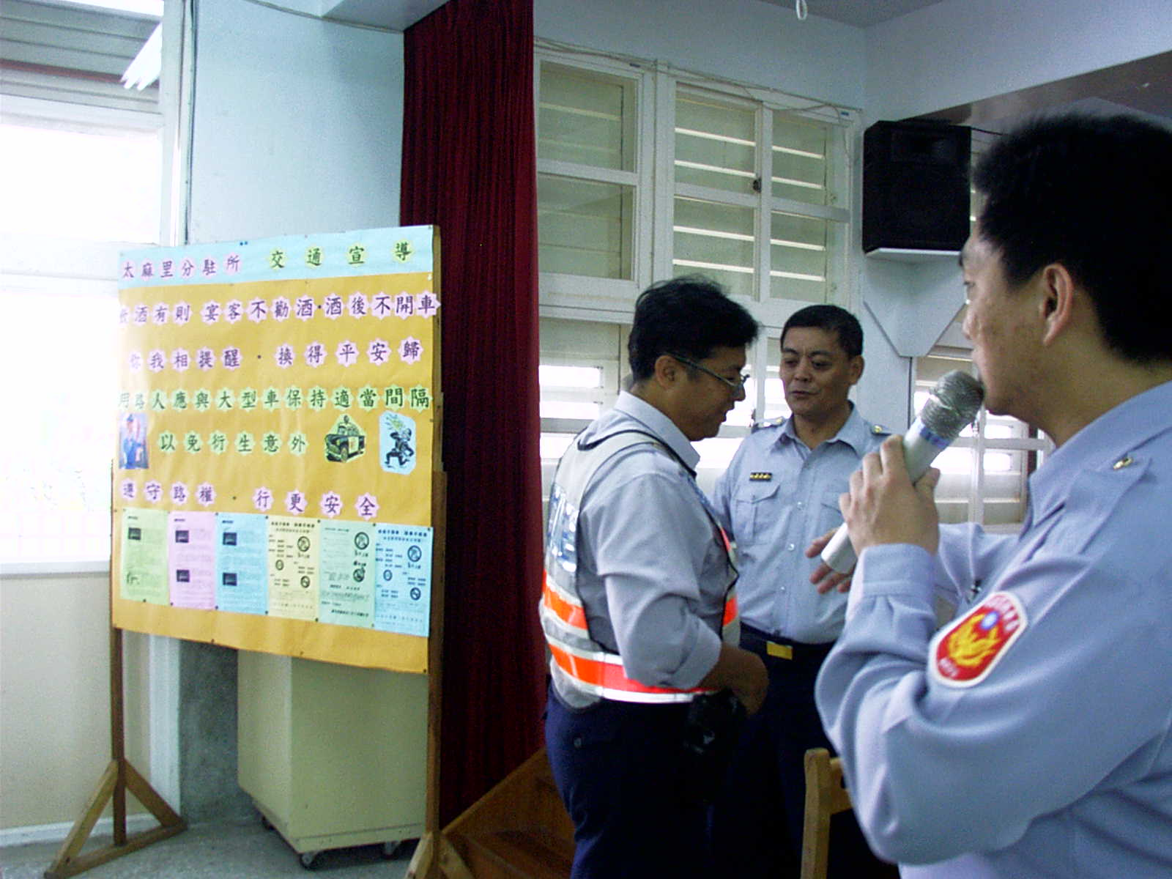
支援網絡系統-台東縣警察局蒞校進行警察裝備介紹 | 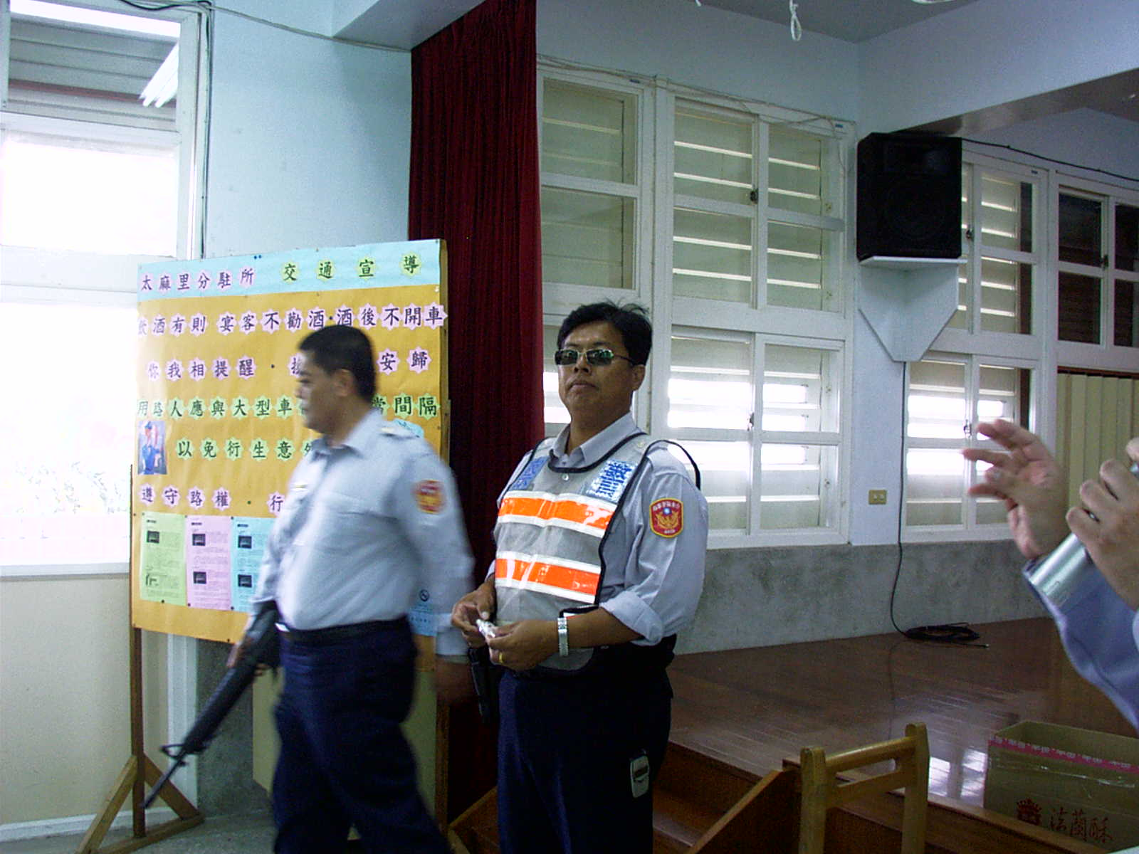

台東縣立大王國中活動成果

